СПАРТАКИАДА ОБРАЗОВАТЕЛЬНЫХ УЧРЕЖДЕНИЙ
ОФП, ИТОГИ

Сборная 1-4 классов – 3 место, поздравляем!

Победители и призеры в личном первенстве:
1 место среди девочек 1-х классов - Зацепина Анастасия
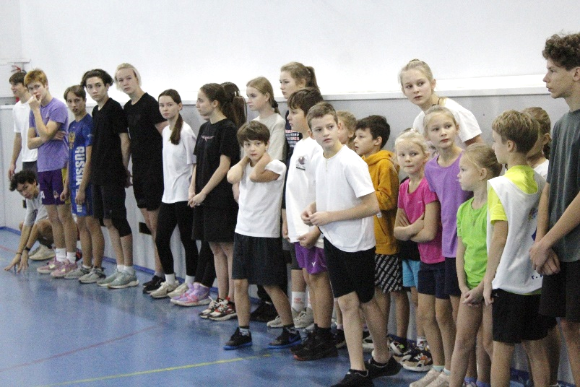
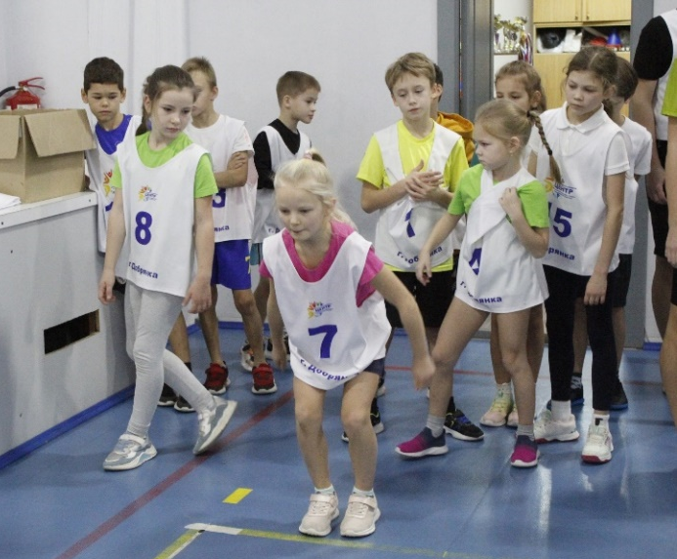
2 место среди девочек 1-х классов – Светлакова Ульяна
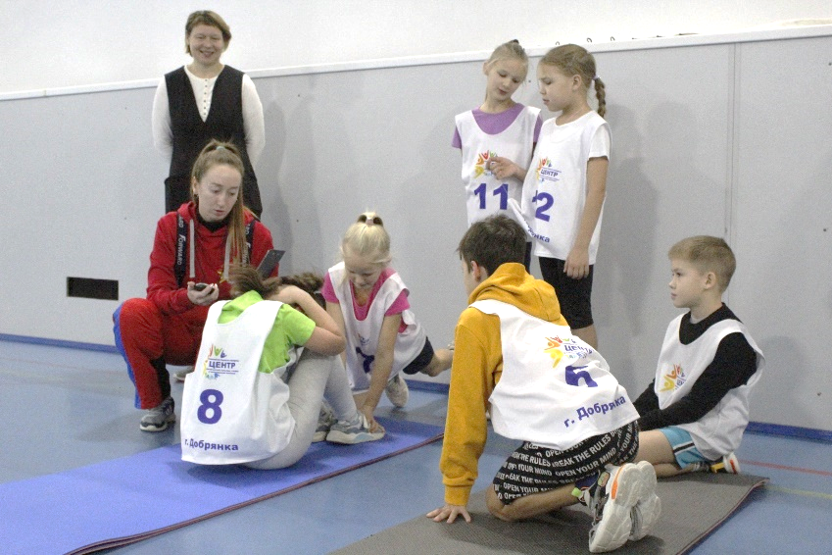

Благодарим за участие: Плюснина Ивана, Кузнецова Григория,
Гиздетдинову Милену, Сергееву Еву, Роспонамарева Кирилла,
Акмалова Арсена, Солореву Анну, Сергееву Юлию,
Калинина Александра, Рыбакова Всеволда, Мединскую Софью,
Медведеву Олесю, Тувинского Егора, Балдина Вадима.

СПАРТАКИАДА ОБРАЗОВАТЕЛЬНЫХ УЧРЕЖДЕНИЙ
ОФП, ИТОГИ

Сборная 5-9 классов – 1 место! Поздравляем!
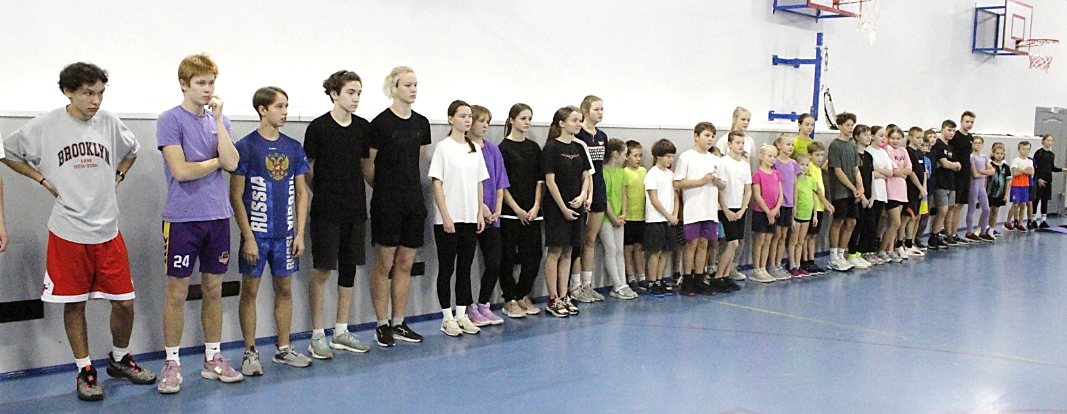

Победители и призеры в личном первенстве:
1 место среди девочек 5-х классов – Ломаева Софья
1 место среди мальчиков 5-х классов – Поварницын Виктор
3 место среди мальчиков 5-х классов – Сытин Дмитрий
1 место среди девочек 6-х классов – Оганнисян Марина
2 место среди мальчиков 6-х классов – Куриляк Павел
3 место среди юношей 7-х классов – Шевляков Александр
1 место среди девушек 8-х классов – Плюснина Дарья
2 место среди девушек 8-х классов – Сергеева Ольга
1 место среди девушек 9-х классов – Кетова Арина
2 место среди девушек 9-х классов – Головко Алина

Благодарим за участие: Шангину Василису, Линёву Алесю,
Сергеева Илью, Баландину Ольгу, Лопатину Анастасию,
Жегалова Кирилла, Тарасова Егора, Уткина Кирилла,
Владимирова Максима, Цвенгер Константина.

СПАРТАКИАДА ОБРАЗОВАТЕЛЬНЫХ УЧРЕЖДЕНИЙ
ОФП, ИТОГИ
Сборная 10-11 классов – 1 место! Поздравляем!
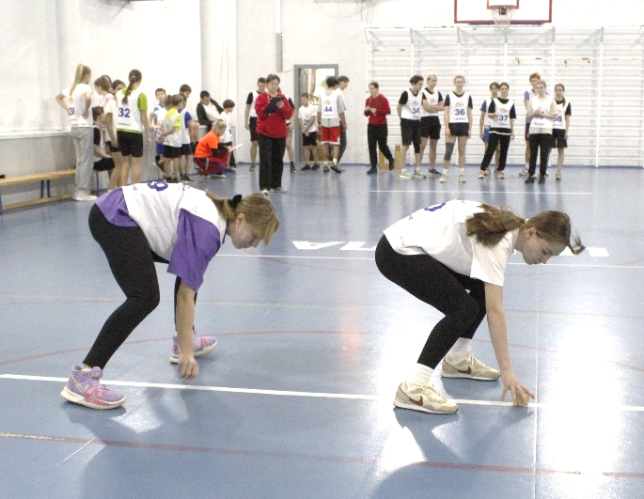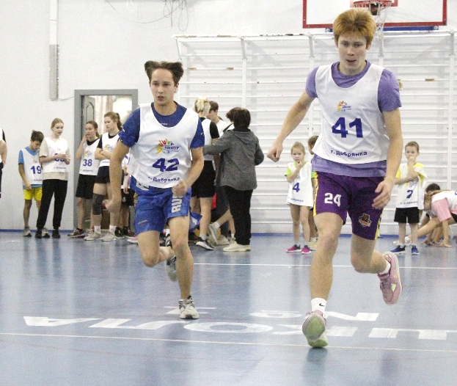
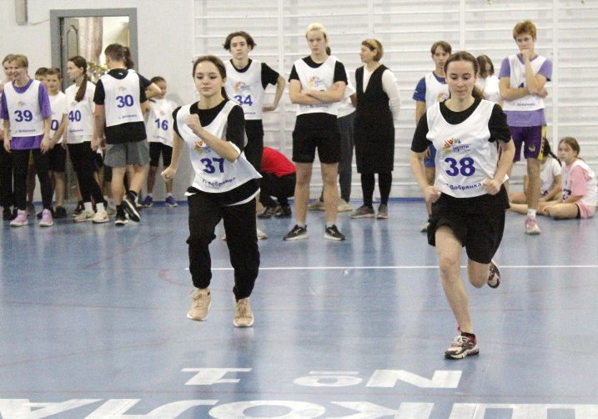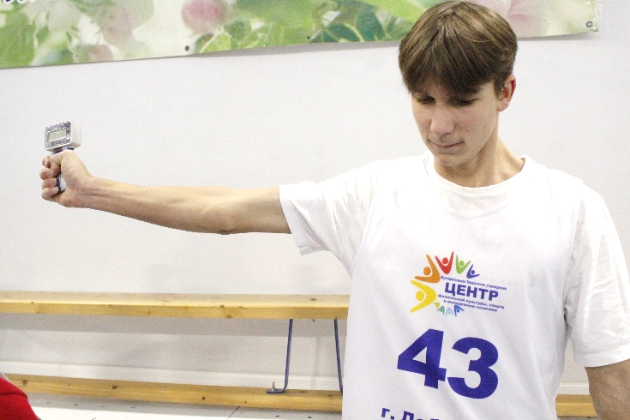

Благодарим за участие: Баюсову Александру, Морозову Дарью, Антонову Юлианну, Корякину Валерию, Куликова Илью,
Лопина Артура, Гилимзянова Руслана, Балаухина Макара.
Призеров и победителей в личном первенстве нет.

